

|  |
| --- |
| МИНОБРНАУКИ РОССИИ |
| Федеральное государственное бюджетное образовательное учреждение  высшего образования  «МИРЭА  Российский технологический университет»  **РТУ МИРЭА** |

Институт информационных технологий (ИИТ) Кафедра практической и прикладной информатики (ППИ)

# ОТЧЕТ ПО ПРАКТИЧЕСКОЙ РАБОТЕ

по дисциплине «Моделирование бизнес-процессов»

# Практическое занятие №16

|  |  |
| --- | --- |
| Студент группы | *ИМБО-02-22 Ким Кирилл Сергеевич* |
| (подпись) |
| Преподаватель | *кпн, Геращенко Л.А.* |
|  | (подпись) |
| Отчет представлен | « » 2024г. |

Москва 2024 г.

Цель занятия:

Ознакомление с функциональными возможностями программного обеспечения по созданию организационной модели, дерева функций в методологии ARIS.

Постановка задачи:

В интерактивном режиме изучить возможности построения организационной модели, дерева функций.

Ход работы:

***Задание 1***

Построить организационную модель компании ООО «Наш дом», которая располагается на по адресу: Москва, ул. Парковая, д. 1 на основе штатного расписания, учесть также, что Управление ЖКХ находится по адресу Москва, ул. Парковая, д. 5.

При построении учесть, что организационная модель строится с верхнего уровня, где сначала отражаются только структурные подразделения (организационные единицы) и их руководители. А затем в последующих моделях отражается состав каждого структурного подразделения.

При построении учесть, что в организации сформировано несколько бригад. Бригада возглавляется бригадиром бригады АДС. Бригадиру подчиняются сварщик, электромонтажник, сантехник, разнорабочий. 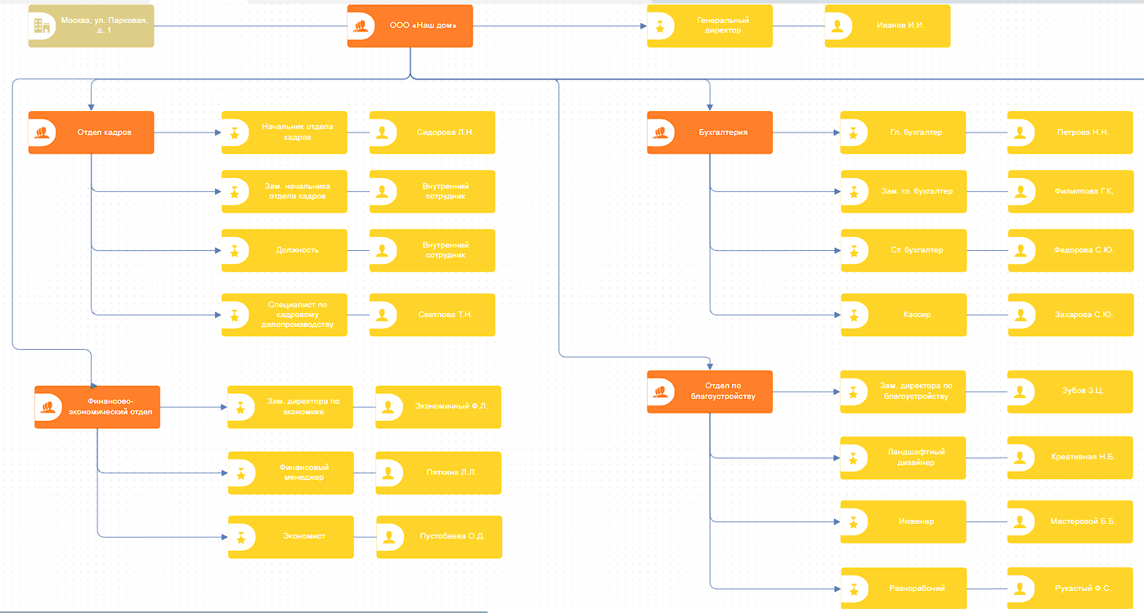

**Рисунок 1 – Организационная модель ООО «Наш Дом»**

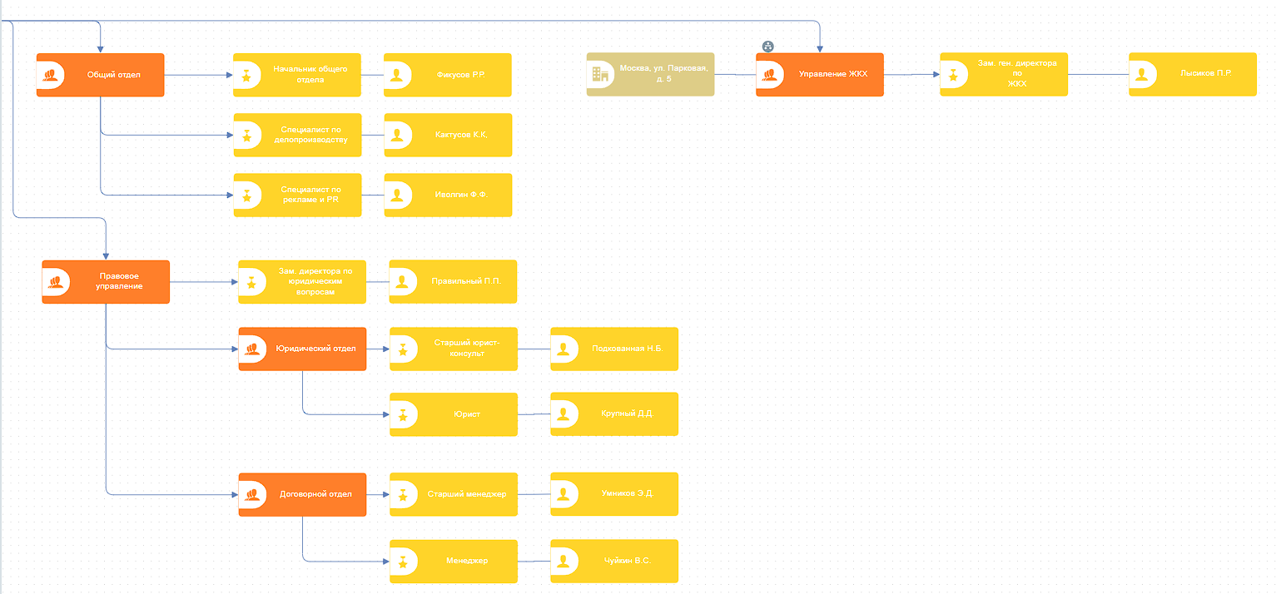

**Рисунок 2 – Организационные схемы: Правое управление, Управление ЖКХ, Общий отдел**

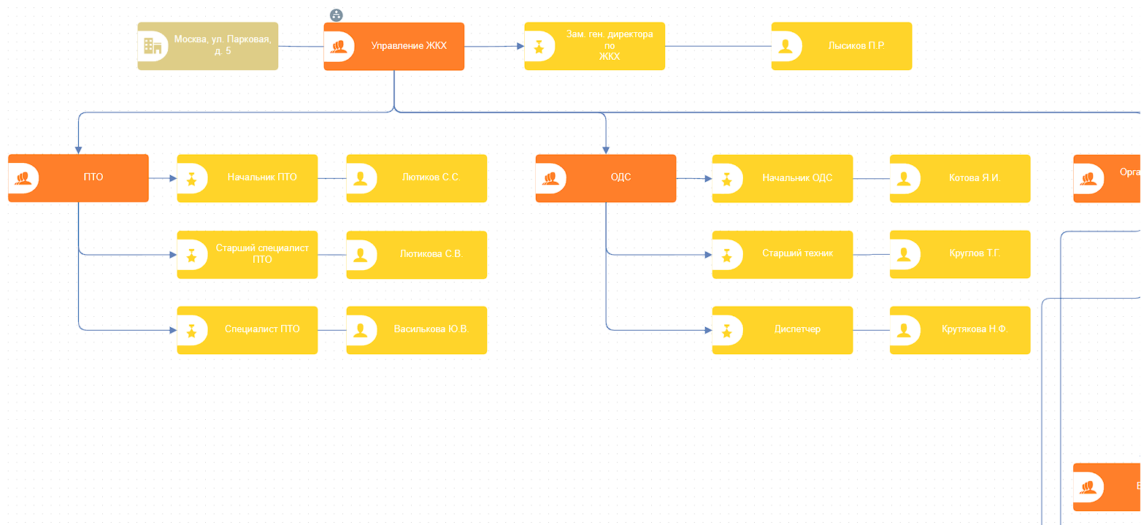

**Рисунок 3 – Организационные схемы подразделений: Управление ЖКХ (часть 1)**

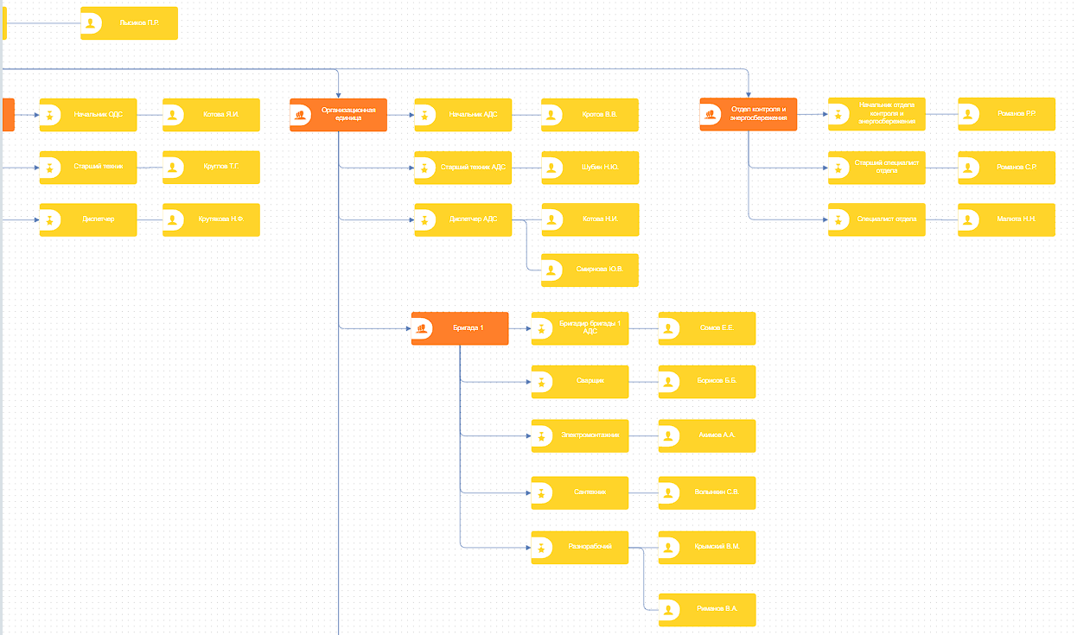

**Рисунок 4 – Организационная схемы подразделения Управление ЖКХ (часть 2)**

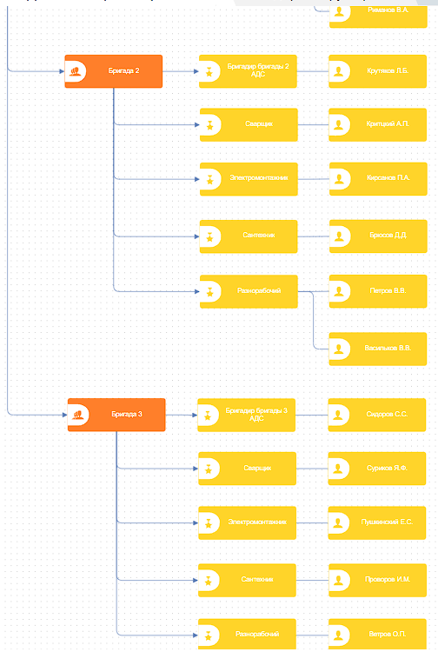

**Рисунок 5 – Организационная схемы подразделения Управление ЖКХ (часть 3)**

***Задание 2***

В ООО «Наш Дом» каждый отдел выполняет свои функциональные задачи. Ниже представлено общее описание деятельности бухгалтерии.

Бухгалтерия осуществляет управление доходами и расходами, что обеспечивается через ведение бухгалтерского учета по деятельности ООО «Наш дом», расчет заработной платы сотрудников УК, расчет и уплату налогов в соответствии с законодательством, формирование предложений по оптимизации налогов.

Необходимо построить дерево функций исходя из того, что основной функцией (бизнес-процессом) бухгалтерии является Управление доходами и расходами.

Управление доходами и расходами включает в себя:

1. Управление налогами
2. Управление затратами на персонал
3. Управление денежными поступлениями
4. Управление налогами включает в себя:

* оптимизацию налоговых отчислений;
* возврат налоговых платежей.

Управление затратами на персонал включает в себя:

* начисление ЗП;
* начисление иных выплат;
* контроль и анализ ФЗП и ФОТ.

Управление денежными потоками включает в себя:

* планирование денежных поступлений на расчетный счет;
* контроль и анализ поступлений;
* планирование денежных оттоков с расчетного счета;
* контроль и анализ денежных оттоков.

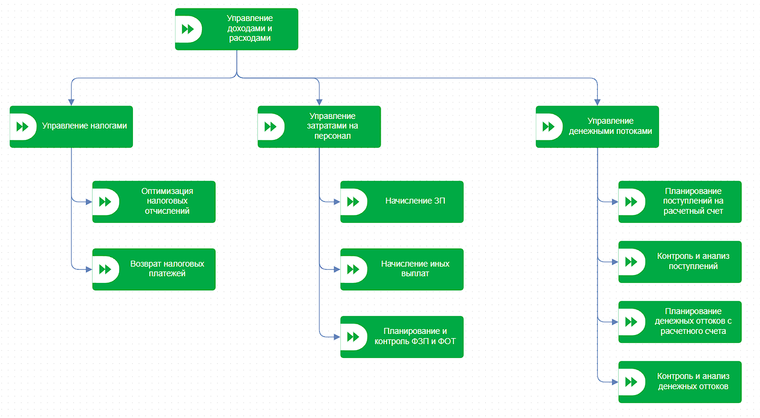

**Рисунок 6 – Дерево функций бухгалтерии ООО «Наш Дом»**

**Результат работы:** построенный и сохраненный в файл модели, представленный преподавателю в конце практического занятия.

Список использованных источников и литературы:

1. Размещенное в СДО как «Моделирование бизнес-процессов_Лекция» исправленное и дополненное учебное пособие по «Моделированию бизнес-процессов» [Электронный ресурс]: учебное пособие / Ю. В. Кириллина, И. А. Семичастнов. — М.: РТУ МИРЭА
2. Долганова О. И., Виноградова Е. В., Лобанова А. М. Моделирование бизнес-процессов [Электронный ресурс]: Учебник и практикум для вузов. - Москва: Юрайт, 2020. - 289 с – Режим доступа: https://urait.ru/bcode/450550
3. Каменнова М. С., Крохин В. В., Машков И. В. Моделирование бизнеспроцессов. В 2 ч. Часть 1 [Электронный ресурс]: Учебник и практикум для вузов. - Москва: Юрайт, 2021. - 282 с – Режим доступа: https://urait.ru/bcode/469152
4. Грекул В. И., Коровкина Н. Л., Левочкина Г. А. Проектирование информационных систем [Электронный ресурс]: Учебник и практикум для вузов. - Москва: Юрайт, 2020. - 385 с – Режим доступа: https://urait.ru/bcode/450997